BÀI THỰC HÀNH 01:
ỨNG DỤNG AI TRONG CẤU HÌNH VÀ GIẢI QUYẾT SỰ CỐ
Phần 1: Cấu hình Phần cứng/Phần mềm với Hỗ trợ AI (60 phút)
Mục tiêu: Sử dụng AI để tìm hiểu và cấu hình phần cứng/phần mềm cơ bản (CLO13).
Nhiệm vụ 1.1: Tìm hiểu cấu hình phần cứng
- Mô tả: Sử dụng công cụ AI (Google Bard hoặc Grok) để tìm hiểu thông tin về CPU, RAM, và ổ cứng của máy tính đang sử dụng.
- Giải thích thông số CPU, RAM, ổ cứng của máy tính Windows 10 và cách kiểm tra chúng.

- Tìm hiểu thông số CPU, RAM, ổ cứng thông qua trình duyệt Gemeni AI (google bard)
- CPU (Bộ xử lý trung tâm): Đóng vai trò là "bộ não" thực hiện mọi tính toán và điều khiển hệ thống.
  - Model/Dòng chip: Tên nhà sản xuất và thế hệ (Ví dụ: Intel Core i5-10210U hoặc AMD Ryzen 5 4500U).
  - Xung nhịp (Clock Speed - GHz): Tốc độ xử lý chu kỳ lệnh per giây. Gồm xung cơ bản (Base Clock) và xung tối đa (Turbo Boost Clock).
  - Cores / Threads (Nhân / Luồng): Nhân là bộ xử lý vật lý, luồng là tuyến xử lý dữ liệu ảo. Càng nhiều nhân/luồng, máy xử lý đa nhiệm càng mượt.
- RAM (Bộ nhớ truy xuất ngẫu nhiên): Lưu trữ tạm thời dữ liệu của các phần mềm đang hoạt động để CPU truy xuất nhanh. Dữ liệu sẽ mất khi tắt máy.
  - Dung lượng (GB): Tổng bộ nhớ (Ví dụ: 8GB, 16GB). Dung lượng lớn giúp mở nhiều ứng dụng/tab web không bị giật lag.
  - Tốc độ (Speed - MHz): Tốc độ truyền tải dữ liệu của thanh RAM.
- Ổ cứng (Bộ lưu trữ dữ liệu lâu dài): Nơi chứa hệ điều hành Windows 10, ứng dụng và dữ liệu cá nhân.
  - SSD (Solid State Drive): Ổ thể rắn, tốc độ đọc/ghi dữ liệu siêu nhanh, giúp boot Windows 10 và mở ứng dụng chỉ trong vài giây.
  - HDD (Hard Disk Drive): Ổ đĩa cơ truyền thống, tốc độ chậm hơn SSD nhưng giá rẻ cho dung lượng lớn.
- Các bước kiểm tra thông số trên Windows 10
Cách 1: Kiểm tra qua Task Manager (Khuyên dùng):Phím tắt: Ctrl + Shift + Esc.
- Nhấn Ctrl + Shift + Esc để mở Task Manager.
- Nếu cửa sổ nhỏ, nhấn More details ở góc dưới cùng.
- Chọn tab Performance:
  - Nhấp CPU: Xem tên chip đầy đủ ở góc trên bên phải; xem số nhân (Cores) và luồng (Logical processors) ở dưới.
  - Nhấp Memory: Xem tổng dung lượng RAM (VD: 8GB) và tốc độ (Speed - MHz).
  - Nhấp Disk 0 / Disk 1: Xem tên ổ cứng và chuẩn ổ (SSD hay HDD) ở góc dưới.
2.:Phím tắt: Windows + R -.
msinfo32" title="Cách 2: Kiểm tra qua System Information">
- Nhấn Windows + R để mở hộp thoại Run.
- Gõ msinfo32 rồi nhấn Enter.
- Tại mục System Summary:
  - Tìm dòng Processor để xem tên CPU và xung nhịp.
  - Tìm dòng Installed Physical Memory (RAM) để xem dung lượng RAM
III. Tìm hiểu thông số trên Win 11
- Máy tính tên : LAPTOP-JT4AMP8P
- CPU - Central Processing Unit ( bộ vi xử lí) : Đóng vai trò là "bộ não" xử lý mọi tác vụ và tính toán.
- Tên & Dòng : 13th Gen Intel(R) Core(TM) i5-1335U (1.30 GHz)
- Xung nhịp (GHz) : 4.60 GHz
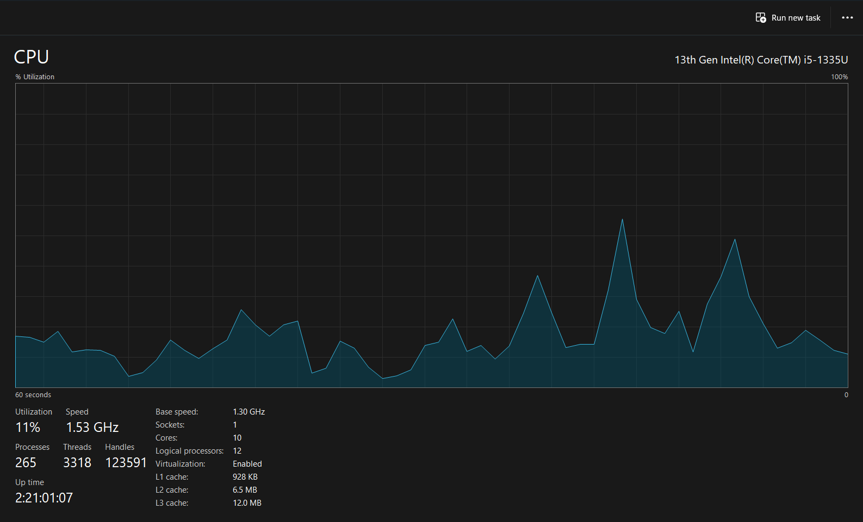
- Số nhân/Số luồng (Cores/Threads): 10

- RAM (Bộ nhớ truy xuất ngẫu nhiên): Nơi lưu trữ dữ liệu tạm thời cho các ứng dụng đang chạy.
- Dung lượng (GB): 16.0 GB
- Loại RAM & Tốc độ: DDR4 và 3200 MT/s (3200 MHz hiệu dụng)
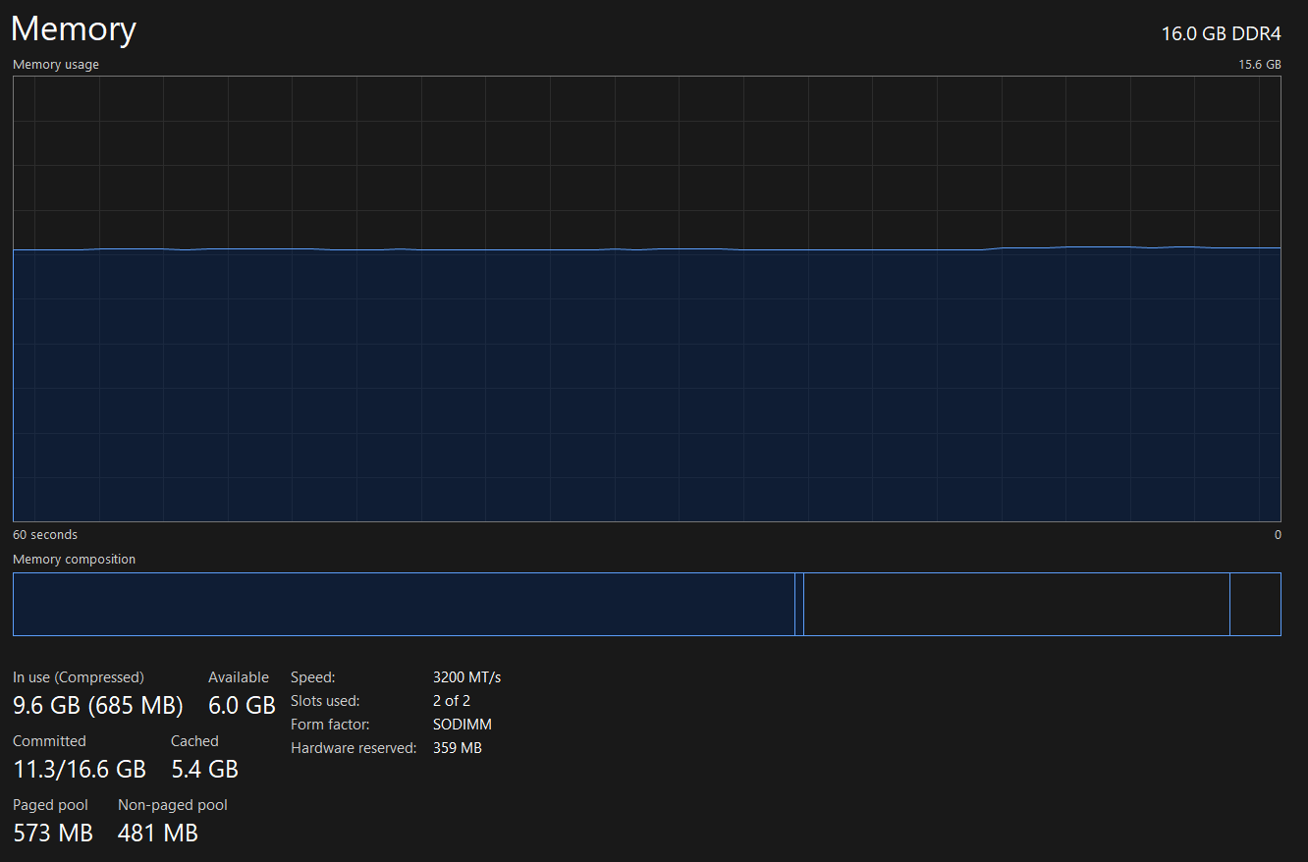

- Ổ cứng (Bộ nhớ lưu trữ): Nơi lưu trữ hệ điều hành, phần mềm và toàn bộ dữ liệu cá nhân.
- Loại ổ cứng: SSD
- Dung lượng (GB/TB): 477GB

Nhiệm vụ 1.2 :
Mô tả: Sử dụng AI để hỗ trợ cài đặt và cấu hình trình duyệt Chrome hoặc phần mềm Notepad++.
- Hướng dẫn cài đặt Notepad++
- Cài đặtPython và thêm vào PATH
Bước bắt buộc để Windows nhận diện lệnh python
Tải bản Python mới nhất từ python.org. Khi chạy tệp cài đặt .exe, bắt buộc đánh dấu tích vào ô "Add Python to PATH" trước khi nhấn Install Now.
- Cấu hình phím tắt chạy code trong Notepad++
Mở Notepad++, nhấn phím F5 (hoặc chọn menu Run > Run...).
Dán chính xác đoạn lệnh sau vào ô trống: cmd /k python "$(FULL_CURRENT_PATH)"
Ý nghĩa: Mở cửa sổ CMD, thực thi tệp Python hiện tại và giữ cửa sổ lệnh không bị đóng sau khi chạy xong.
- Lưu phím tắt
Nhấn nút Save..., đặt tên cho lệnh (ví dụ: Run Python) và chọn tổ hợp phím tắt dễ dùng (ví dụ: Ctrl + F5 hoặc Shift + F5), sau đó nhấn OK.
- Chuẩn hóa thụt lề (Indentation) cho Python
Python bắt buộc dùng khoảng trắng (Space) nhất quán thay vì phím Tab.
  - Vào menu Settings > Preferences... > Language.
  - Chọn Python ở danh sách bên trái.
  - Đánh dấu vào ô Replace by space và đặt Tab size là 4.
- Chạy thử chương trình
Tạo tệp mới, nhập print("Hello World") và lưu lại với đuôi .py (ví dụ: test.py). Nhấn tổ hợp phím tắt vừa thiết lập ở Bước 3 để xem kết quả.
- Kiểm tra bằng cách mở Notepad++ và tạo file Python đơn giản
    - Tạo file mới (Ctrl + N), nhập đoạn code tính toán đơn giản:
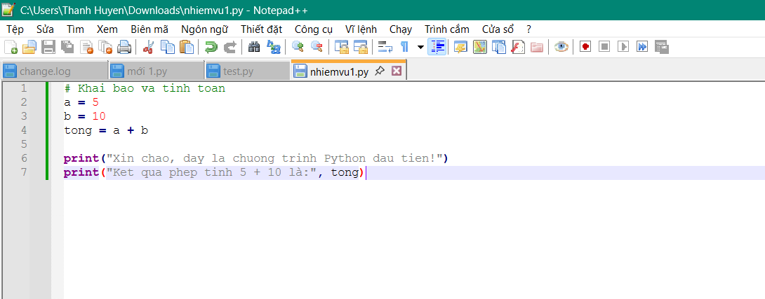

    - Nhấn Ctrl + S, đặt tên file là tinhtoan.py và lưu lại.
    - Chạy thành công, trả về kết quả lời chào và đáp án 15 ở cửa sổ console.
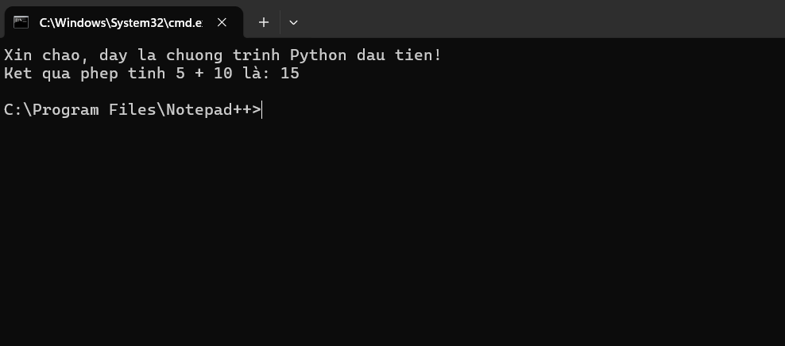

Nguồn dữ liệu AI hỗ trợ : GEMENI

